Année : 2ème année Fiche de préparation n°Ev.Art.1
Cycle : 2ème cycle
Cette activité |  | est à réaliser en …  □ langue française  □ formation mathématique  □ formation historique  □ formation géographique | □ éveil scientifique  □ éveil technologique  □ éducation artistique  □ ……………………
 |  | portera sur la fabrication d’un masque de carnaval.
OBJECTIFS | Je veux arriver à ce que l’élève puisse… | - Observer et décrire le bricolage terminé (modèle de l’I.).  - Emettre des hypothèses quant au matériel nécessaire pour la réalisation du bricolage.  - Emettre des hypothèses quant aux différentes étapes de travail.  - Lire le mode d’emploi en s’aidant des indices de lecture vus précédemment.  - Découper correctement les différents gabarits.  - Assembler les différents éléments dans l’ordre chronologique indiqué sur le mode d’emploi.
 | De cette manière, il exercera la (les) compétence(s) suivante(s)… | - T 15 Emettre des hypothèses.  LIRE  - Elaborer des significations :  F 7 Gérer la compréhension du document pour dégager des informations explicites.  F 9 Gérer la compréhension du document pour vérifier des hypothèses émises personnellement ou proposées.  F 12 Percevoir le sens global afin de pouvoir : reformuler ou exécuter un enchaînement de consignes.  - Traiter les unités lexicales :  F 33 Comprendre en émettant des hypothèses sur le sens d’un mot, découvrant la signification d’un mot à partir du contexte.  F 34 Comprendre en confirmant le sens d’un mot.  EDUCATION ARTISTIQUE  - Ouverture au monde sonore et visuel : percevoir et s’approprier des langages pour s’exprimer  A 13 Décrire la manière dont les éléments composant une production sont organisés.  - Agir et exprimer, transférer et créer dans les domaines tactile, gestuel, corporel et plastique : Organiser, transformer, créer, …  A 35 Traduire une ambiance, une atmosphère, une perception personnelle.  A 36 Créer en combinant des formes, des couleurs, des valeurs, des matières, des modes d’expression, des techniques d’exécution, …
DÉROULEMENT | Les principales étapes de l’activité | 1ère étape :  - Rassemblement des élèves autour de la table de manipulation.  - Présentation du bricolage réalisé par l’I.  - Observation et description de celui-ci par les élèves.  - L’I. annonce aux élèves qu’ils vont réaliser à leur tour ce bricolage.
DÉROULEMENT | Les principales étapes de l’activité (suite) | - « A votre avis, de quoi avons-nous besoin pour réaliser ce bricolage ? »  - Emission d’hypothèses par les élèves.  - « Et comment allons-nous procéder ? »  - Emission d’hypothèses par les élèves.  - Retour des élèves à leur place.  2ème étape :  - Distribution du mode d’emploi.  - Découverte de celui-ci par les élèves.  - Lecture du mode d’emploi par des élèves désignés.  3ème étape :  - « Savez-vous pourquoi il y a des chiffres sur un mode d’emploi ? »  - Discussion collective.  - Mise en évidence du fait que les chiffres sont là pour indiquer la succession des actions.  - Rappel de la recette de cuisine (les crêpes).  4ème étape :  - L’I propose aux enfants de récapituler les différentes étapes de la recette :  « Qu’allons-nous commencer par effectuer ? »  « Et ensuite ? »  - idem pour la suite afin de réexpliquer le mode d’emploi avec leurs mots.  - Interrogation des élèves.  5ème étape :  - Distribution du matériel aux élèves.  - Travail individuel des élèves. L’I. insiste sur le fait qu’ils doivent se référer à leur mode d’emploi.  - Passage de l’I. entre les bancs afin de vérifier l’évolution de l’activité.  - Remarque : L’I. vient en aide aux élèves lors du découpage des yeux ; elle leur donne une idée de la grosseur des boules à préparer ; elle distribue les morceaux de papier collant au fur et à mesure et vérifie ainsi le placement des ficelles ; elle agrafe elle-même l’élastique au dos du masque après avoir vérifié la mesure du tour de tête de l’enfant.
SAVOIRS | Les éléments théoriques
MATÉRIEL | - Equerre  - Compas  - Dictionnaire  - … | De l’élève :  - Une paire de ciseaux.  - Un tube de colle.  - Un crayon. | De l’institutrice :  - Un modèle terminé du bricolage.  - Du papier cartonné.  - Du papier collant.  - Du papier de soie de différentes couleurs.  - Une agrafeuse.  - Des élastiques.  - Des ficelles de couleurs différentes.
RÉFÉRENCES | - Manuel  - Magazine  - Roman  - … | - www.teteamodeler.com  - www.auxpetitesmains.free.fr
REMARQUES | ………………………………………………………………………………………………………………………………  ………………………………………………………………………………………………………………………………  ………………………………………………………………………………………………………………………………  ………………………………………………………………………………………………………………………………  ………………………………………………………………………………………………………………………………  ………………………………………………………………………………………………………………………………  ………………………………………………………………………………………………………………………………  ………………………………………………………………………………………………………………………………  ………………………………………………………………………………………………………………………………  ………………………………………………………………………………………………………………………………  ………………………………………………………………………………………………………………………………  ………………………………………………………………………………………………………………………………  ………………………………………………………………………………………………………………………………  ………………………………………………………………………………………………………………………………  ………………………………………………………………………………………………………………………………  ………………………………………………………………………………………………………………………………  ………………………………………………………………………………………………………………………………  ………………………………………………………………………………………………………………………………  ………………………………………………………………………………………………………………………………  ………………………………………………………………………………………………………………………………  ………………………………………………………………………………………………………………………………  ………………………………………………………………………………………………………………………………  ………………………………………………………………………………………………………………………………  ………………………………………………………………………………………………………………………………  ………………………………………………………………………………………………………………………………  ………………………………………………………………………………………………………………………………  ………………………………………………………………………………………………………………………………
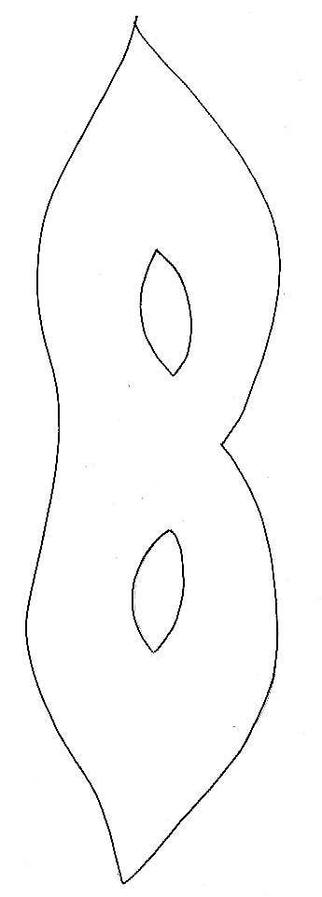
Un masque de toutes les couleurs !
Il te faut :
- Du papier cartonné.
- Un crayon.
- Un tube de colle.
- Une paire de ciseaux.
- Du papier de soie de différentes couleurs.
- De la ficelle de couleur.
- Du papier collant.
- Un élastique.

Les étapes du bricolage :
1. Reproduis le gabarit du masque sur le papier cartonné.
2. Découpe la forme du loup.
3. Découpe les yeux.
4. Prépare des petites boules de différentes couleurs avec le papier de soie.
5. Etale de la colle sur une partie de ton masque et place tes boules de papier. Recommence cette étape jusqu’à ce que ton masque soit entièrement recouvert.
6. Découpe plusieurs morceaux de ficelles.
7. Retourne ton masque et fixe-les sur le côté avec un morceau de papier collant.
8. Agrafe un élastique au dos avec l’aide de ton institutrice.
